**СТАНДАРТ ПОРОДЫ № 4.85 WKU**

**ФРАНЦУЗСКИЙ СПАНИЕЛЬ ( French spaniel )**

**СТРАНА ПРОИСХОЖДЕНИЯ - ФРАНЦИЯ**

**КЛАССИФИКАЦИЯ WKU - IV ГРУППА, ПОДРУЖЕЙНЫЕ**

**ДАТА ПОСЛЕДНИХ ДОПОЛНЕНИЙ СТАНДАРТА – 11.01.2014**

**ПРИМЕНЕНИЕ – ОХОТА, СОБАКА – КОМПАНЬОН.**

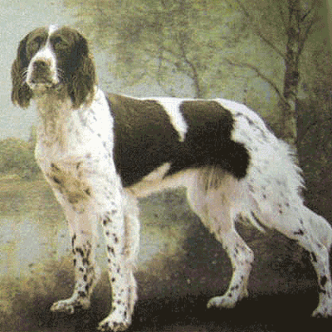

**История породы.** Родиной данной породы является Франция. Порода сформировалась на территории этой страны в 16-17 веках. Французский спаниель – это самый дальний потомок средневекового длинношерстного сеттера. Начиная с 15 века, собак этой породы активно использовали во время охоты на пернатую дичь. Его называют «собакой - тружеником» эпохи средневеко­вья. Однако точек зрения на происхождение этих животных существует несколько. По одной из них собака была выведена в Испании, и уже затем попала во Францию, по другой – предками этих животных стали не существующие ныне собаки – квейл-терьеры.

**Характер и темперамент**. Эти собаки очень умны, игривы и ласковы. В них совершенно нет свирепости, агрессии, подозрительности. Они обладают открытым характером, контактны, преданны хозяину и хорошо поддаются дрессировке. Эта охотничья собака, с которой можно охотиться на различных животных, а также дичь. Животное не боится воды, поэтому может подавать дичь оттуда. Кроме этого, представители данной породы – хорошие компаньоны, семейные любимцы, особенно ласковые с детьми. Французский спаниель прекрасно проявил себя и в других областях, например, на спасательной службе.

**Внешний вид.** Собака среднего размера, изящная, спортивная. Сильная, но не грубая структура. Собака прямоугольного формата.

**Голова.**  Голова имеет среднюю длину и ширину. Крепкая, со слабо выраженными скулами. Череп слегка выпуклый. Хорошо выражен переход ото лба к удлиненной морде. Верхняя губа не покрывает нижнюю губу.

**Нос.** Коричневый нос с широко открытыми ноздрями.

**Зубы.** Ровные, крепкие. Прикус ножницеобразный.

**Глаза.** Довольно большие, овальные, темный янтарь с интеллектуальным и нежным выражением.

**Уши.** Не длинные, висячие, посажены ниже уровня глаз, с закругленными концами. Украшены шерстью.

**Шея.**  Сильная, короткая, без подвеса.

**Корпус.** Растянутого формата. Холка достаточно выражена. Грудь широкая и глубокая. Спина прямая, крепкая. Поясница короткая, упругая. Круп мускулистый, покатый. Живот подтянут.

**Конечности.** Суставы гибкие и крепкие. Лопатка косо поставлена, предплечья прямые, плюсны крепкие с небольшим наклоном. Бедро длинное, мускулистое. Голень крепкая, длинная, хорошо выражены углы скакательных суставов. Плюсна длинная, отвесно поставленная. Пальцы собранные, с шерстью между ними.

**Хвост.** Хвост S-образно изогнут, покрыт длинной шерстью, никогда не купируется.

**Шерсть.** Короткая, прямая, плотно прилегающая, с более длинным украшающим волосом на ушах, нижней стороне груди и живота, тыльной стороне конечностей и хвосте.

**Окрас.** Белый с коричневыми пятнами и крапом, пятна могут быть больших или средних размеров, с размытыми краями, также возможен чалый окрас с пятнами средних размеров, оттенки коричневого цвета варьируют от светло - коричневого до темно - печеночного. Желательны белые проточины на голове.

**Движения.** Свободные, легкие, с широким вымахом.

**Размеры.**

Высота в холке - Кобели – 55-61 см, суки – 54-59 см, допустимо +/- 2 см.

Вес 20-25 кг.

**Примечание.** Кобели должны иметь два развитых семенника, полностью опущенных в мошонку.

**Недостатки.** Незначительные отклонения от указанного стандарта.

**Пороки.**

Коротконогость, приземистость.

Слабый костяк и мускулатура.

Широкая, короткая, сырая голова.

Выпуклые, запавшие глаза, сильно отвисшие веки.

Полустоячие, купированные уши.

Сырая шея с подвесом.

Узкая, запавшая холка.

Провисшая, горбатая спина.

Узкая, длинная, прямая, провисшая поясница.

Резко скошенный круп.

Укороченный хвост.

Волнистая шерсть.

**Дисквалификация.**

Не стандартный окрас.

Все отклонения от правильного прикуса.

Голубые или разные глаза.

Курчавая, лохматая шерсть.

Купированный, кольцом хвост.

Крипторхизм односторонний или полный.

Агрессия к человеку.